**Redakční systém**

**KaPoRyZe**

**Uživatelská dokumentace**

Verze 2.1.17

# O systému KaPoRyZe

Systém byl vytvořený na zakázku pro pana Doc. Ing. Dr. Jana Voráčka, CSc. Systém splňuje všechny požadavky zadavatele. Mezi základní požadavky patřilo.

* 2 stupně přihlášení
* Příjemný a přehledný vzhled
* Možnost přidávat a editovat články
* Možnost přidávat a editovat příspěvky
* Možnost přidávat a editovat produkty

# Systém KaPoRyZe

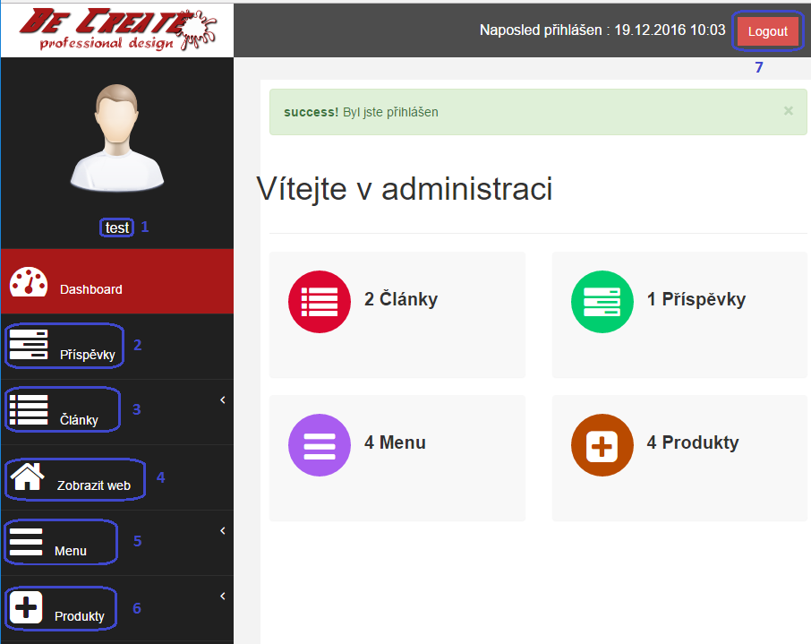

Po přihlášení do systému se Vám zobrazí úvodní stránka. Úvodní stránka slouží zároveň, jako rozcestník a zobrazuje všechny důležité informace.

1. Zde se zobrazuje vaše uživateslké jméno, pod kterým jste se přihlásili.
2. Toto tlačítko umožňuje přejít na příspěvky, které si můžete prohlížet a přidávat vlastní.
3. Po kliknutí vyjede rozbalovací seznam, který Vám dá na výběr přidat nebo zobarzit články.
4. Slouží jako tlačítko Home.
5. Po kliknutí vyjede rozbalovací seznam, který Vám dá na výběr přidat nebo zobarzit položky menu.
6. Po kliknutí vyjede rozbalovací seznam, který Vám dá na výběr přidat nebo zobarzit produkty
7. Slouží pro dohlášení ze systému.